מטלת מחשב (ממ"ח) 01
הקורס: אשנב למתמטיקה
חומר הלימוד למטלה: יחידות 1,2
מספר השאלות: 24 | משקל המטלה: 2 נקודות
סמסטר: 2009ג | מועד הגשה: 10.8.20099

את התשובות לממ"ח יש לשלוח באמצעות מערכת שאילתא
בכתובת www.openu.ac.il/sheilta

בכל אחת מהשאלות בממ"ח זה מופיעים שני משפטים. סמן:
א - אם רק משפט 1 נכון. ב - אם רק משפט 2 נכון.
ג - אם שני המשפטים נכונים. ד - אם שני המשפטים אינם נכונים.

במטלה זו A,B,C הן קבוצות,  היא הקבוצה הריקה ו- N היא קבוצת המספרים הטבעיים.

שאלה 1 - ב
- 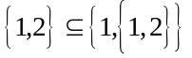F
- 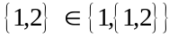T

שאלה 2 - א
- 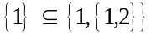T
- 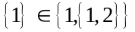F

שאלה 3 - א
- 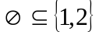 T
- 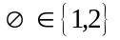 F

שאלה 4 – ג
- אם  אז 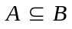T
- אם אז  T

שאלה 5 - א
- אם 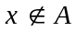 אז 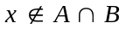 T
- אם אז 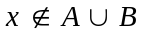 F

שאלה 6 - א
- אם אז וגם 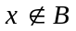 T
- אם 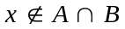 אז וגם F

שאלה 7 -א
- אם 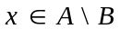 אז T
- אם 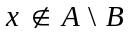 אז או 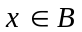 F

שאלה 8 ד
- אם 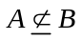 אז  F
- אם אז  F

שאלה 9 א
- אם אז  T
- אם אז 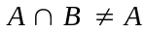 F

שאלה 10 ג
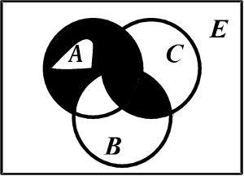

השטח המקווקו מתאר את הקבוצה:
- 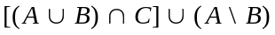 T
- T

שאלה 11 ב
- אם 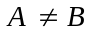 אז 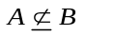 וגם 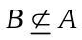 F
- אם 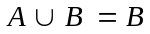 אז T
שאלה 12 ד
- 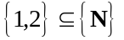 F
- 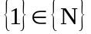 F

שאלה 13 א
- קיימת קבוצה A ששקולה ל -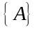 T
- אם B,A קבוצות כך ש - אז B לא שקולה לA - F

שאלה 14 ב
- אם A קבוצה אינסופית אז A שקולה לכל קבוצה שחלקית לה ממש F
- אם A קבוצה אינסופית אז קיימת B חלקית לA - שאינה שקולה לA - T

שאלה 15 ב
- אם B קבוצה אינסופית ואם אז A קבוצה אינסופית F
- אם A קבוצה סופית ואם אז B לא שקולה לA - T

שאלה 16 ד
- אם A ו- B קבוצות שקולות אז כל התאמה ביניהן היא חד-חד-ערכית F
- אם ו-A לא שקולה ל-B אז B אינסופית F

שאלה 17 א
- אם שקולה ל-A ואם אז אינסופית T
- אם שקולה ל-A אז A אינסופית F

שאלה 18 ב
- 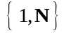 קבוצה אינסופית F
- 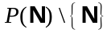 קבוצה אינסופית T

שאלה 19 א
- לכל קבוצה A, 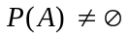T
- לכל x , אם אז 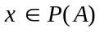 F

שאלה 20 א
- אם 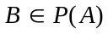 ואם 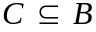 אז 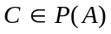 T
- אם אז F

שאלה 21 ב
- אם A קבוצה אינסופית אז A שקולה ל- . F
- אם A קבוצה אינסופית אז A שקולה לכל קבוצה אינסופית שחלקית ל- A T

שאלה 22 א
- אם 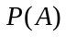 שקולה ל-B אז A לא שקולה ל-B T
- אם A אינסופית אז שקולה ל- 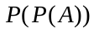 F

שאלה 23 ג
- לכל קבוצה לא ריקה A יש קבוצה חלקית B שאינה שקולה ל-A T
- לכל קבוצה A קיימת קבוצה C שמכילה את A ואינה שקולה ל-A T
שאלה 24 ד
- כדי להגדיר התאמה חד-חד-ערכית בין N לבין 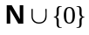 חייבים להתאים מספר x את
המספר F
- הקבוצה  שקולה ל- 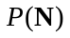 F

